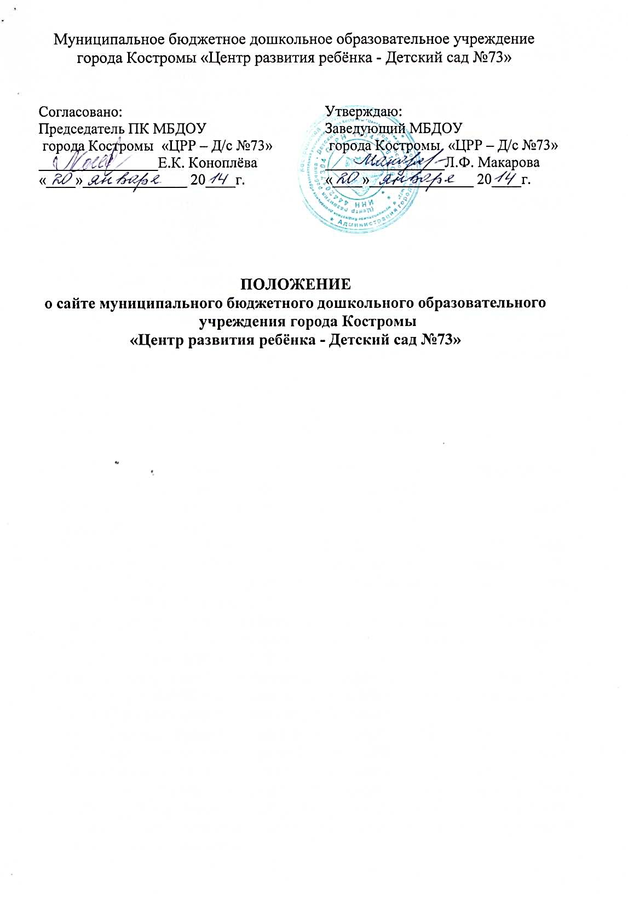
1. Общие положения
1.1. Положение об официальном сайте в сети Интернет муниципального бюджетного дошкольного образовательного учреждения города Костромы «Центр развития ребёнка - Детский сад №73», в дальнейшем - «Положение», разработано в соответствии с законодательством РФ и определяет статус, основные понятия, принципы организации и ведения официального сайта образовательного учреждения
1.2. Деятельность по ведению официального сайта в сети Интернет муниципального бюджетного дошкольного образовательного учреждения города Костромы «Центр развития ребёнка - Детский сад №73»производится на основании следующих нормативно-регламентирующих документов:
- Конституция РФ;
- Закон «Об образовании в Российской Федерации»;
- Конвенция о правах ребенка;
- Постановление правительства Российской Федерации от 10 июля 2013 г. № 582 «Об утверждении правил размещения на официальном сайте образовательной организации в информационно-телекоммуникационной сети «интернет» и обновления информации об образовательной организации;
- Федеральный закон от 27 декабря 1991 года N 2124-1 «О средствах массовой информации»
- Федеральный закон от 13 марта 2006 года N 38-ФЗ «О рекламе»;
- Гражданский кодекс РФ;
- Федеральный закон от 27 июля 2006 года №149-ФЗ «Об информации, информационных технологиях и о защите информации»;
- Федеральный закон от 10 января 2002 года №1-ФЗ «Об электронной цифровой подписи»;
- Указ Президента РФ от 17.03.2008 N 351 «О мерах по обеспечению информационной безопасности Российской Федерации при использовании информационно-телекоммуникационных сетей международного информационного обмена»;
- приказ Департамента образования и науки костромской области от 20.12.2006г. № 2031 «О создании Интернет-представительств на портале «Образование Костромской области;
- приказ Департамента образования и науки Костромской области от 28.05.2008 г. №852 « О развитии системы Интернет-представительств на портале «Образование Костромской области»;
- Постановление Правительства РФ от 18 апреля 2012 г. №343 г. Москва «Об утверждении правил размещения в сети интернет и обновления информации об образовательном учреждении»;
- Указы Президента Российской Федерации, решения Правительства Российской Федерации, Устав ОУ, настоящее Положение, локальные правовые акты образовательного учреждения (в том числе приказы и распоряжения руководителя);
1.3. Сайт обеспечивает официальное представление информации о МБДОУ в сети Интернет с целью расширения рынка образовательных услуг МБДОУ, оперативного ознакомления педагогических работников, родителей и других заинтересованных лиц с образовательной деятельностью МБДОУ.
1.4.Функционирование сайта регламентируется действующим законодательством, Уставом МБДОУ, настоящим Положением.
1.5. Основные понятия, используемые в положении:
Сайт – информационный web– ресурс, имеющий чётко определенную законченную смысловую нагрузку.
Web– ресурс – это совокупность информации (контента) и программных средств в Интернет, предназначенные для определённых целей.
1.6. Информационные ресурсы сайта формируются, как отражение различных аспектов деятельности образовательного учреждения.
1.7. Сайт содержит материалы, не противоречащие законодательству Российской Федерации.
1.8. Информация, представленная на сайте, является открытой и общедоступной, если иное не определено специальными документами.
1.9. Права на все информационные материалы, размещённые на сайте, принадлежат образовательному учреждению, кроме случаев, оговоренных в соглашениях с авторами работ.
1.10. Концепция и структура сайта обсуждается всеми участниками образовательного процесса на заседаниях органов самоуправления образовательного учреждения.
1.11. Состав рабочей группы по информационному наполнению сайта МДОУ, план работы по функционированию сайта утверждаются приказом по учреждению.
1.12. Ответственность за содержание информации, представленной на сайте, несёт заведующий МДОУ.
1.13. Ответственный за ведение Сайта назначается приказом по учреждению.
1.14. Пользователем Сайта может быть любое лицо, имеющее технические возможности выхода в Интернет.
2. Цели, задачи Сайта
Целью Сайта МБДОУ является оперативное и объективное информирование общественности о его деятельности, включение его в единое образовательное информационное пространство.

3адачи Сайта:
- информационное обеспечение оказания муниципальной услуги «Предоставление информации об организации дошкольного, общего и дополнительного образования» в электронном виде;
- формирование целостного позитивного имиджа образовательного учреждения;
- систематическое информирование участников образовательного
процесса о качестве образовательных услуг в «Центр развития ребёнка - Детский сад №73»;
- презентация достижений воспитанников и педагогического коллектива «Центр развития ребёнка - Детский сад №73», его особенностей, истории развития, реализуемых образовательных программах;
- создание условий для взаимодействия участников образовательного процесса, социальных партнёров МБДОУ;
- осуществление обмена педагогическим опытом;
- стимулирование творческой активности педагогов и родителей воспитанников.
3. Информационный ресурс Сайта
  - Информационный ресурс Сайта формируется в соответствии с
деятельностью всех структурных подразделений «Центр развития ребёнка - Детский сад №73», педагогических работников, воспитанников, родителей, деловых партнёров и прочих заинтересованных лиц.
  - Информационный ресурс Сайта является открытым и общедоступным.
  - На Сайте «Центр развития ребёнка - Детский сад №73» размещается обязательная информация, регламентирующая его деятельность:
Обязательная информация
№ п\п | Наименование |  | Содержание | Сроки  размещения | Продолжительность  действия документа
1 | Информация о «Центр развития ребёнка - Детский сад №73» |  | Дата создания образовательного учреждения (государственной регистрации образовательного учреждения); структура образовательного учреждения, в том числе: наименование учредителя образовательного учреждения, его место нахождения, график работы, справочный телефон, адрес сайта в сети Интернет, адрес электронной почты; фамилия, имя, отчество руководителя образовательного учреждения, его место нахождения, график работы, справочный телефон, адрес электронной почты | Постоянно | Меняется по мере необходимости
2 | Новости |  | Материалы о событиях текущей жизни детского сада; проводимых в детском саду мероприятиях, архивы новостей | По мере необходимости, но не реже 1 раза в месяц | Через 1 месяц после размещения переносятся в архив
3 | Копии уставных документов. |  | Устав.  Документ, подтверждающий наличие лицензии на осуществление образовательной деятельности (с приложениями);  Свидетельство о государственной аккредитации образовательного учреждения (с приложениями);  План финансово-хозяйственной деятельности или бюджетной сметы образовательного учреждения. | После утверждения | Постоянно
4 | Локальные акты |  | Приказы, правила, положения, решения | По мере необходимости | По мере необходимости переносятся в архив
5. | Программа  развития |  | Программа, промежуточный и ежегодный анализ результатов реализации Программы | По мере необходимости | На принятый срок
6. | Структура управления «Центр развития ребёнка - Детский сад №73» |  | Внутреннее управление МБДОУ и формы самоуправления | Постоянно | Постоянно
7 | Образовательная деятельность |  | Реализуемые программы, расписание образовательной и совместной деятельности педагога с воспитанниками, планы работы, объявления | Постоянно | По мере необходимости переносятся в архив
8. | Порядок приёма детей в детский сад |  | Порядок приёма, перечень необходимых документов для зачисления ребёнка в детский сад, перечень документов для родителей необходимых для ознакомления. | Постоянно | Меняется по мере необходимости
9. | Положение о сайте |  | Положение, изменения, дополнения | Постоянно | По мере необходимости
10. | Организация  питания |  | Методические рекомендации по организации питания, нормы питания детей по возрастам; рекомендуемый ассортимент основных пищевых продуктов для детей дошкольного возраста; примерные возрастные объёмы порций для детей; консультационный материал для родителей, фотографии | В начале учебного и календарного года | На принятый срок
11. | Организация медицинского обслуживания |  | План оздоровительной и профилактической работы на учебный год, графики работы медицинских работников, график вакцинации воспитанников и обучающихся, информационный материал для родителей, фотографии | По мере необходимости | По мере необходимости переносятся в архив
12. | Методическая копилка |  | Методические материалы педагогов и специалистов (советы, рекомендации, консультации).  Разработки занятий и других мероприятий с переходом на страницы педагогов. | Не реже одного раза в месяц | По мере необходимости переносятся в архив
13. | Конкурсы |  | Положения о конкурсах, итоги конкурса, фотоматериалы | За месяц до начала конкурса | По мере необходимости переносятся в архив
14. | Условия для  детей |  | Материально-техническое обеспечение и оснащенность образовательного процесса. | Постоянно | Постоянно
15. | Родительская страничка. |  | Делимся опытом воспитания | Постоянно | по мере необходимости переносятся в архив
16. | Контакты |  | Контактные телефоны руководителей и специалистов ДОУ | Постоянно | Постоянно
17. | Карта сайта | Содержание информации во всех разделах сайта и ссылки на все документы |  | Размещаются по мере поступления информации | Постоянно
18. | Форум | Обсуждения вопросов организации образовательного процесса всеми его участниками |  | - | Постоянно
19. | Статистика  посещения | Подсчет посещаемости web-сайта и его эффективности. Мониторинг результатов продвижения ресурса |  | - | Постоянно

3.4. На Сайте могут быть размещены другие информационные ресурсы:
- общая информация о «Центр развития ребёнка - Детский сад №73», как о муниципальном бюджетном дошкольном образовательном учреждении города Костромы;
- материалы об опытах работы педагогического коллектива;
- материалы о персоналиях — руководителях, воспитателях, педагогах, работниках, выпускниках, деловых партнёрах и т. д. с переходом на их страницы, сайты;
- фотоальбомы; фотоотчеты;
- гостевая книга.
3.5. На Сайте «Центр развития ребёнка - Детский сад №73» не допускается размещение противоправной информации и информации, не имеющей отношения к деятельности учреждения и образованию, разжигающей межнациональную рознь, призывающей к насилию, не подлежащей свободному распространению в соответствии с законодательством Российской Федерации. При размещении информации на официальном сайте детского сада в сети Интернет и ее обновлении обеспечивается соблюдение требований законодательства Российской Федерации о персональных данных.
3.6. Технологические и программные средства, используемые для функционирования Сайта «Центр развития ребёнка - Детский сад №73» в сети Интернет, должны обеспечить:
а) доступ пользователей для ознакомления с размещенной на сайтах информацией на основе свободного и общедоступного программного обеспечения;
б) защиту информации от уничтожения, модификации и блокирования доступа к ней, а также от иных неправомерных действий в отношении такой информации;
в) возможность копирования информации на резервный носитель, обеспечивающий ее восстановление.
4. Рабочая группа сайта
4.1. Для обеспечения оформления и функционирования Сайта создается
рабочая группа, в состав которой могут входить:
- заместитель заведующего;
- старший воспитатель;
- воспитатели детского сада;
- музыкальный руководитель;
- старшая медсестра;
- родители воспитанников.
4.2. Непосредственный контроль за целостность и доступность информационного ресурса Сайта «Центр развития ребёнка - Детский сад №73» возлагается на ответственного за ведение Сайта, который назначается приказом по учреждению.
5. Организация информационного наполнения и сопровождения Сайта
5.1. Члены рабочей группы Сайта обеспечивают формирование информационного материала, который должен быть размещён на сайте.
5.2. Ответственный за ведение Сайта осуществляет:
- размещение информационных материалов на Сайте МБДОУ;
- консультирование членов рабочей группы о подготовке материалов и о требованиях к его оформлению;
- изменение структуры Сайта, по согласованию с заведующим.

6. Ответственность
6.1 Ответственность за непосредственное несвоевременное предоставление информации несут все члены рабочей группы.
6.2 Ответственность за несвоевременное размещение на Сайте информации, предоставленной членами рабочей группы, несет ответственный за ведение сайта.
6.3.Ответственность за недостоверное или некачественное предоставление информации для размещения на Сайте несёт заведующий «Центр развития ребёнка - Детский сад №73».

